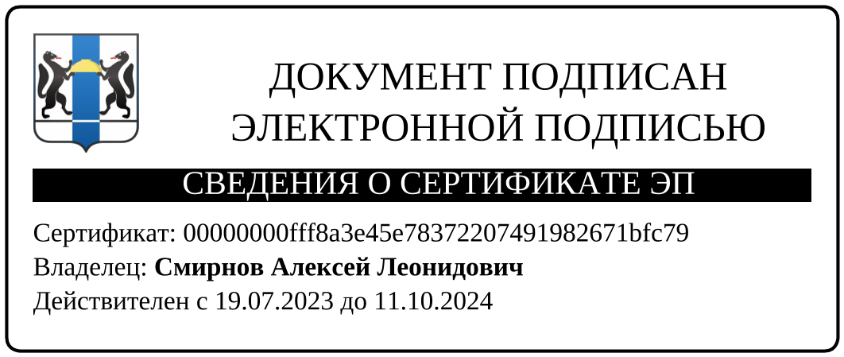

Информация о результатах перевода, восстановления и отчисления на 2024/2025 учебный год

*(информация обновляется ежемесячно)*

|  |  |  |  |  |  |  |
| --- | --- | --- | --- | --- | --- | --- |
| **Код** | **Наименование специальности** | **Форма обучения** | **Численность обучающихся, переведенных в другие образовательные организации** | **Численность обучающихся, переведенных из других образовательных организаций** | **Численность восстановленных обучающихся** | **Численность отчисленных** |
| 49.02.01 | Физическая культура | очная | 0 | 3 | 0 | 5 |
| 49.02.01 | Физическая культура | заочная | 0 | 1 | 2 | 1 |